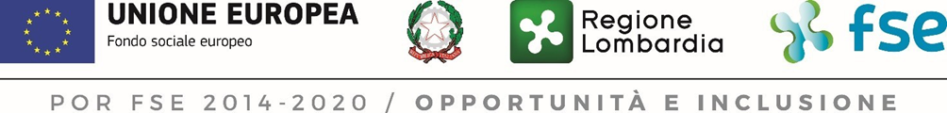

POR FSE 2014-2020: FORMAZIONE CONTINUA FASE VI E CATALOGO

Milano, 11 dicembre 2020

A seguito dell’emergenza sanitaria COVID 19 con dduo del 07/12/2020 n. 15343 sono state adottate nuove disposizioni all’avviso Pubblico per l’attuazione di misure di Formazione Continua – Fase VI e alla gestione delle Offerte Formative.
In particolare:
- a partire dalla data di pubblicazione del presente atto, non sarà possibile presentare domande di voucher con data di inizio prevista del corso antecedente a 30 giorni dalla data di presentazione della domanda.
Il corso può essere fruito nelle date programmate anche prima della concessione del contributo, qualora, trascorso il suddetto periodo di 30 giorni, non si concluda l’esito istruttorio da parte di Regione Lombardia della domanda di voucher

- è posticipato a 90 giorni il termine per la rendicontazione.

- è posticipato al 31 marzo 2021 il termine ultimo per l’avvio delle offerte formative relative alla prima e alla seconda finestra di presentazione. Per le offerte non ancora valutate e che hanno una concreta prospettiva di avvio entro il 31 marzo 2021, si dovrà seguire la procedura descritte nell’Avviso di cui al dduo 6251/2020 al paragrafo B.2.a.i. dell’Allegato A. La comunicazione di avvio dovrà essere presentata via PEC entro e non oltre il 15 febbraio 2021.

Si comunica inoltre che con l’ordinanza del Presidente di Regione Lombardia del 9 dicembre 2020 n. 649 state aggiornate le disposizioni relative all’esercizio di alcune attività fra cui quelle relative alla formazione.
In base a quanto disposto all’art. 2, le attività pratiche e laboratoriali possono essere svolte in presenza, con efficacia dal 1° dicembre p.v. al 10 gennaio 2021.

